Выполнила Мудрая Н.Ю.
Тема: «Нейрографика-магия рисования с детьми дошкольного возраста»
Рисование для ребенка - это радостный, вдохновенный труд, который очень важно стимулировать и поддерживать, постепенно открывая перед ним новые возможности изобразительной деятельности. Использование элементов Арт-терапии в оптимальном сочетании с другими методами и приёмами оказывают благотворное влияние на развитие личности, её творческого потенциала, художественных способностей, нравственно-эстетического развития детей, повышают у них интерес к изобразительной деятельности. Рисование - это творческий процесс, позволяющий ребенку ощутить и понять самого себя, выразить свободно свои мысли и чувства, мечты и надежды, освободиться от конфликтов и сильных переживаний.
Новым, эффективным метод арт-терапии, стабилизирующим психоэмоциональное состояние и психологическое здоровье в целом, является нейрографика.
Слово «нейрографика» состоит из двух частей «нейро» (это мозг, психика: все, от чего зависит жизнь, состояние, чувства и мироощущение человека) и «графика» (когда изображение создаётся спомощью линий, штриховки и пятен). Нейрографика – метод, работающий с головным мозгом посредством графического исполнения определенного пошагового алгоритма на листе бумаги. Нейрографика – новейший метод работы с подсознанием через рисунок, художественный талант и особая подготовка не требуются.
Нейрографика – новейший метод работы с подсознанием через рисунок, путешествие вглубь самого себя посредством рисования, это метод решения сложных задач с помощью вывода их в подсознательную сферу, обращение к зрительным образам, характеризующим ситуацию. В основе уникальной техники в рисовании заложены зрительные образы после осмысливания проблемы, изображенные графически. Принципы рисования основаны на эмоциональном выражении беспокойства через кисть.
Нейрографика – метод, позволяющий с помощью простых геометрических фигур и линий выразить переживания, конфликты, найти решение острой проблемы и достичь позитивных целей.
Проработать через нейрографику можно всё: личностные отношения, накопленные переживания (обиды и страхи), болезни, вредные привычки. Так же с помощью этого метода можно решить затяжные конфликты и даже избавиться от лишнего веса. Основателем данной методики является Павел Михайлович Пискарев. Нейрографика означает рисовать мышлением, сознанием.

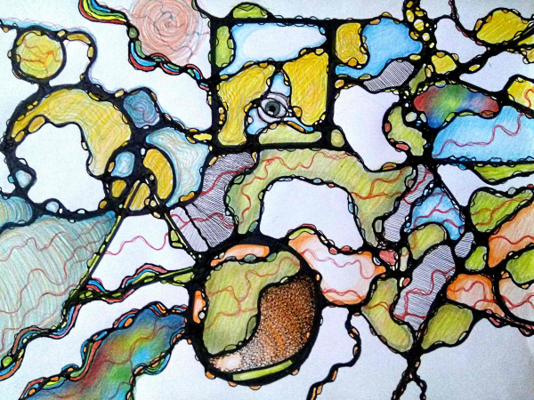

ТЕОРЕТИЧЕСКАЯ ЧАСТЬ
Принципы и правила
Нейрографика для детей основывается на нескольких основных правилах и принципах.
Правило спонтанности. Рисунок рождается при передаче эмоции от неприятных воспоминаний, навязчивых мыслей и страхов. Лучше изображать существующую проблему закрытыми глазами быстрыми движениями в течение 3-5 сек. Таким образом происходит «выброс» негатива наружу.
Первый принцип – создание эмоционального отпечатка на листе бумаги. Вызвать у ребенка восторг от процесса – лучший результат.
Второй принцип – любой рисунок прекрасен, а в результате доработки станет еще лучше. Рисунок не имеет границ. Мир воображения безграничен. Рисунок свободен от конкретного образа и размера. Рисование «без границ» освобождает от скованности, побуждает к движению вперед.
Третий принцип – рисунок в процессе доработки занимает весь лист.
Правило избавления от острых углов. Эмоционально изображенный рисунок при плохом настроении и конфликтной ситуации имеет острые углы и оборванные линии. Спонтанный «счастливый» рисунок передает нейронный код гармонии. На таком рисунке будет больше закругленных форм и волн.
Правило последующего «скругления» углов, если они появились при рисовании. На месте пересечения линий рисуют овалы и круги. Закрашивают их более темным цветом для того, чтобы визуально не воспринимались острые углы. Оборванные линии продолжаются и соединяются с уже нарисованными. Ребенок рисует спокойно, без определенных правил так, как ему подсказывает настроение. На этом этапе доработка рисунка означает начало работы над существующей проблемой. Круг воспринимается на подсознательном уровне как гармония. Чем больше кругов на рисунке, тем больше гармонии вносится в зону проблемного восприятия мира.
Четвертый принцип – все изображенные линии и фигуры заряжены энергией. Если энергия отрицательная, ее следует превратить в положительную. Завершение рисунка – линии поля. Нейрографические линии, которые проводятся ребенком через лист к его краям, передают ощущения. Они могут быть разной толщины и степени извилистости.
Нейрографическая линия в рисунке не повторяется и заканчивается в неожиданном месте листа. Эти линии создают фоновое поле, благодаря которому у рисунка нет границ. В результате получается красивый рисунок, объединяющий линии и смысл.
Принцип пятый – изображение бесконечно, рисунок можно рисовать много раз. Правило рисунка без образов. При доработке рисунка не анализируют изображение, не ищут сходства с конкретными образами. Ребенок, дорабатывая рисунок самостоятельно, прорабатывает «выброс». В этом случае нейроны мозга и нейронные связи откликаются на рисунок и подсознательно воспринимаются. При этом происходят положительные изменения в восприятии ребенком мира и существующей проблемы, которую он «выбросил» на бумагу.
Принцип шестой – рисовать не картину, а настроение в линиях. Алгоритм задается через темы, вытекающие из конфликтной ситуации и проблемного общения: «Я и он», «Я и она», «Я и они», «Я и мама», «Я и родители», «Я и детский сад». Тема для проработки проблем коммуникации выбирается в зависимости от степени важности для ребенка. Выбор темы для алгоритма может сопровождаться неприятными эмоциями со стороны ребенка: страхом, слезами. Эффективно реализовать все алгоритмы нейрографики можно только в присутствии воспитателя, психолога, педагога.
Алгоритм работает по накопительному принципу. Все результаты, достигнутые в процессе занятий нейрографикой, аккумулируются с течением времени. Рисунки сравниваются, отслеживается динамика изменений в поведении ребенка и восприятии им окружающего мира.

Основные фигуры
Это круг, линия и угол.
Что такое круг? «Круг — это целостность». Окружить, т.е. обвести круговыми линиями — значит придать целостность группе графических объектов. Идеальную окружность нарисовать достаточно сложно, поэтому круговыми линиями окружность формируется до удовлетворительного состояния. Чем важнее объект, тем больше и жирнее он обведён круговыми линиями.
Что значит «линия»? Линии соединяют важные фигуры и формируют взаимосвязи между ними.
Нейрографическая линия — это линия, которая не повторяет себя на каждом Нейрографическая линия — это линия, которая не повторяет себя на каждом участке своего движения, и мы ведем ее туда, где не ожидаем ее увидеть. Такая линия уводит нас от стереотипа, который сидит у нас внутри, уводит от повторения внутреннего алгоритма.
Линия способна связывать нейроны. Когда мы изменяем привычные линии, мы можем переорганизовать связь нейронов. Этот метод позволяет расширить ресурсы нашего мозга.
Что такое угол? Угол — это проблема, напряжение, конфликт.
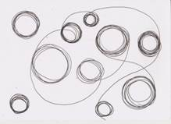
На рисунок формата А4 должно быть затрачено примерно от 45 минут до 1,5 часов. Количество линий определяет качество рисунка, большое количество повторений.

Алгоритм работы
1 Шаг. Актуализация темы.
а) Какую проблему мы будем с Вами решать? Масштаб здесь не имеет значения. Например, здоровье в целом, здоровье моего плеча, мои взаимоотношения вообще, мои взаимоотношения с мамой, мой вчерашний разговор с мамой (соседом, другом), будущее вообще, один день.
б) Так же на данном шаге алгоритма важно некоторое напряжение — это те эмоции, которые у Вас вызывает эта проблема. Напряжение для человека – это разница между тем, что есть, и желаемым. Нужно с помощью дыхания и сосредоточенности на теме собрать всю эту энергию напряжения.
2 Шаг. Создание «аватара состояния». Хаотический рисунок.
В это время мы думаем о том, что нас беспокоит и выбрасываем их на бумагу. Выкладываем состояние ума на бумагу. (Состояние: появляются эмоции, в том числе тяжелые эмоции, которые мы носим в себе. Возможны сильные переживания)
3 Шаг. Округление углов.
Всё, что на рисунке угол, – это конфликт. Круг – это целое. Чтобы сгладить конфликт, нужно на рисунке сгладить все углы. Ищем на рисунке пересечения линий и сглаживаем углы. До 80% работы на данном этапе проходит в режиме сопротивления. Это связано с проживанием различных чувств. На этом шаге главное – это дисциплина и исполнение.
Сам факт недовольства – это и есть встреча с самим собой. Наша задача – привести себя в круг, в целостность, в самость. Именно на этом этапе мы снимаем свои психологические ограничения. Обычно, когда работа по округлению углов на 80% уже сделана, человек начинает приходить в состояние благости и удовлетворения. На этом шаге очень интересно понаблюдать за собой: «что со мной происходит?», «какие у меня чувства?», «какое у меня соматическое состояние?», что мне сигнализирует тело? Мы должны не убедить себя, что что-то произошло, а реально почувствовать.
Может почувствоваться хорошая энергия в теле, может захотеться что-то делать, куда-то бежать, чувствуется какой-то тонус в теле. Это позитивный признак! Значит, идут какие-то изменения. На последних 20% работы меняется пластика мозга меняется отношение к ситуации.
4 Шаг. Объединение (интеграция).
а) Интеграция внутренних областей (полостей) на рисунке. Закрашиваем одним цветом области, которые нравятся. Потом делаем подобное другим цветом. Задействуем столько цветов, сколько захочется. Работаем спонтанно. Закрашивать можно не все полости.
б) Убираем границы, делаем так, чтобы фигура, нарисованная нами изначально, сливалась с фоном. То есть, выравниваем напряжение. Очень важно, чтобы напряжение внутри фигуры было подобно напряжению вне её, на фоне. Иными словами, делаем так, чтобы наша изначальная фигура потерялась внутри фона. Фон целесообразно дробить примерно так же, как раздроблена сама фигура. Количество деталей на фоне должно быть примерно равным, как и в самой фигуре. Напряжение в фигуре должно слиться с напряжением на фоне. На этом этапе к нам приходит, прилив энергии, задача начинает решаться.
5 Шаг. Линии поля. Синхронизация поля.
Прорисовываем на весь лист разные силовые линии. Характер этих линий – высокое напряжение, мы не частим с амплитудой. На этом этапе могут происходить разные интересные изменения Вашего отношения к проблеме.
6 Шаг. Вербализация.
Смотрим на ту проблему, с которой начинали работать. Что теперь у нас там внутри по отношению к этой проблеме?
В процессе рисования по шагам НЕ НУЖНО держать свою проблему всё время в голове. Задали проблему в самом начале, далее выполняем алгоритм по шагам. И пусть происходит то, что происходит. Наслаждаемся работой и всем прочим – рисунком, ритмом, гармонией, цветом.

Пример
На чистом листе бумаги запиши черной авторучкой цель/ ситуацию, с которой хочешь поработать.
Первыми на рисунке могут появиться как линии, так и фигуры. В нашем случае — это хаотичные линии с множеством пересечений.
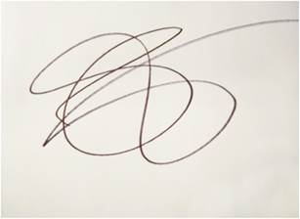
Но следующим обязательным шагом является скругление углов, которые появились при пересечении линий и фигур. Именно округление острых углов убирает визуальную конфликтность, и оно же усыпляет бдительность сознания. Это почти такая же процедура, как вязание, вышивание, для некоторых это рыбалка. Некая медитация, успокоение.
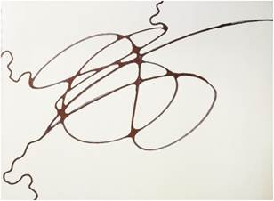
Для того, чтобы добавить изменений, уходя от состояния стресса – в рисунок вносятся фигуры, которые сами образовались при пересечении линий. Как правило, они «напрашиваются» сами собой, вы их замечаете и выделяете более жирным маркером. При этом вы не забывайте, что каждая фигура несет свой смысл. Добавьте еще больше фигур и линий, заполняя пустые места на листе.
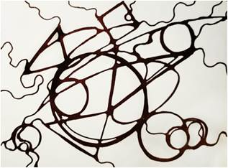
Раскрашивание рисунка – это так же один из важных этапов в рисовании нейрографики. Если не придираться, то вы можете красить теми цветами, которые вам нравятся. А если подойти с большим смыслом, то используйте цвета по психологическому значению. Цветом можно объединять (интегрировать) несколько образовавшихся фигур.
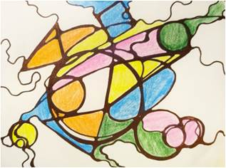
Следующим этапом является нейрографирование линий: дублирование их более тонким линером. Линии поля являются завершающим этапом нейрографического рисунка.
В результате прохождения всех этапов рисования мы успокаиваемся. Теперь от того выброса негативной эмоции не осталось и следа, так же, как и на рисунке. Главная задача — «растворить» тот агрессивный выплеск среди фигур и линий. Но также важным моментом является удовольствие, которое вы получаете во время раскрашивания и рассматривания совершенно новой получившейся картинки.
Очень большое значение в трансформации имеют фигуры, которые вы вносите в свой сознательный рисунок. Так, если вы желаете гармонизации, то вносите круги, если вы хотите стабилизировать что-то, то рисуйте квадраты. Если вам нужно развитие, движение, рост – то смело используйте треугольники.
И так же наоборот, если вы хотите уладить конфликты, то исходным рисунком должен быть треугольник, который вы плавно «растворяете» кругами и линиями. Как только вы уже не замечаете своих режущих и колющих треугольников – то и проблема так же незаметно растворится.
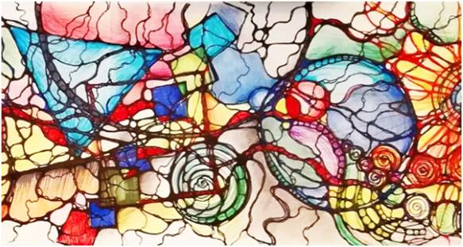

Сейчас метод нейрографики стремительно набирает популярность среди психологов и прочих специалистов. Рисование — это магический инструмент, потому что нарисовать можно все! И у художника есть возможность оставить свое послание миру. И послание это содержится в личном отношении к тому, что он рисует, что вкладывает в свою картину. Нейрографика - способ прикоснуться к неиссякаемому источнику энергии жизни и использовать его в своих целях.

Список литературы
1. Берн Э. Люди, которые играют в игры. Психология человеческой судьбы. – В кн.: Игры, в которые играют люди. – СПб.: Лениздат, 2004
2. Зинкевич-Евстигнеева Т.Д. "Путь к волшебству, Теория и практика арттерапии". СПб.: Златоуст, 2005.
3. Киселева М.В. "Арт-терепия в работе с детьми". СПб.: Речь, 2008.

Сетевые ресурсы
1. https://www.vospitatelds.ru/categories/1/articles/1330
2. https://www.prodlenka.org/metodicheskie-razrabotki/416807-konsultacija-dlja-pedagogov-nejrografikameto

